**OSW Pygame 과제 보고서**

2023041921 정새움

**1. 현재 테트리스 게임의 배경음악을 주어진 3개의 음악 중 1개가 재생되도록 수정**

올려주신 음악 파일을 다운받아 pygame.mixer.music.load()에 파일 이름을 작성하였다. 원래는 random.randint(0, 1) 이었지만 음악 파일이 3개였기에 (0, 2)로 수정하였다.

**2. 상태창 이름을 학번_이름 으로 수정, 게임 시작 화면의 문구를 MY TETRIS으로 변경**

main 함수에서 상태창의 이름과 게임 시작 화면의 문구를 나타내는 부분을 수정하였다.

**3. 일시정지 화면, 게임 오버 화면**

일시정지 화면에 ‘Get a rest!’, 게임 오버 화면에 ‘Over :(‘, 그리고 첫 화면, 일시정지 화면, 게임 오버 화면 모두에 공통적으로 ‘Press any key to play! pause key is p’를 나타내기 위해 문구를 수정하였다.

**4. 게임 시작 화면의 문구 및 배경색을 노란색으로 변경**

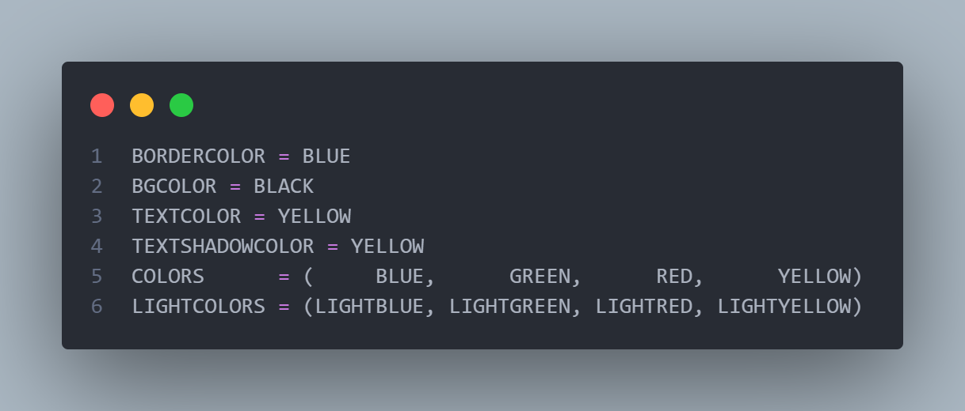

게임 시작 화면의 문구와 배경 색을 모두 노란색으로 변경하기 위해 TEXTCOLOR와 TEXTSHADOWCOLOR을 모두 YELLOW로 설정하였다.

**5. 게임 경과 시간을 초 단위로 표시 (새 게임 시작시 0으로 초기화 되어야 함)**

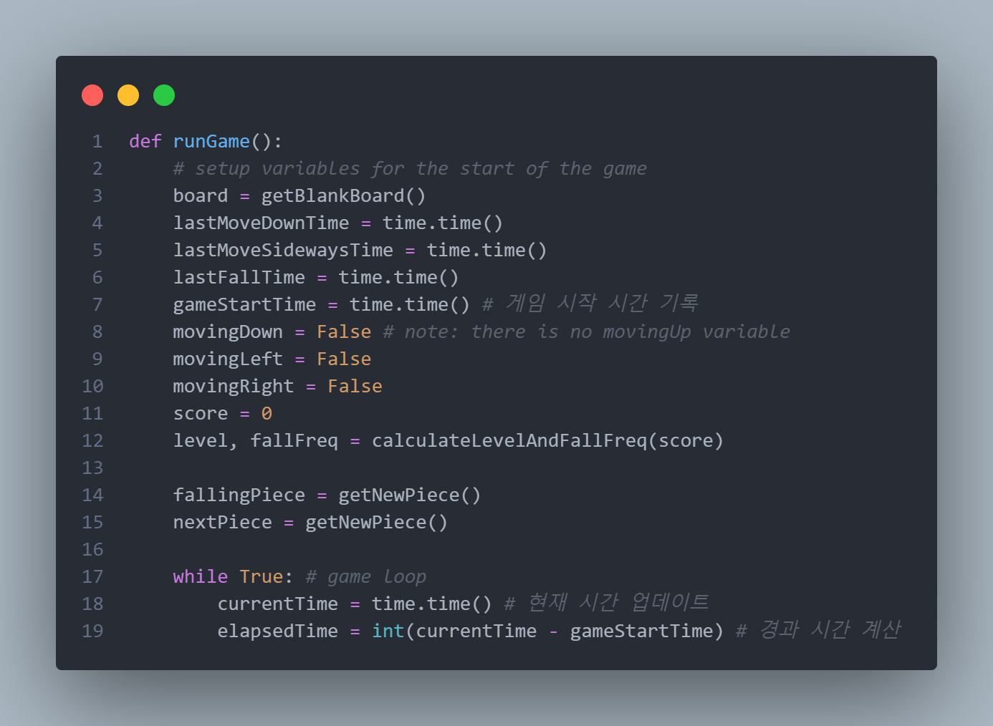

먼저 runGame() 함수 내에서 게임 시작 시간 기록을 위해 game.Start.time이라는 변수를 time.time()으로 초기화한다. while문 안에 currentTime = time.time()을 추가하여 현재 시간을 업데이트 하는 변수를 새로 만들고, elapsedTime = int(currentTime - gameStartTime)을 추가하여 경과 시간을 계산한다. 또한 runGame()의 아래 부분에 drawStatus 함수에 elapsedTime 인자를 추가한다. drawStatus() 함수를 정의하는 부분에도 elapsedTime의 인자를 추가해야 한다. 화면에 표시되는 점수, 레벨 그리고 경과 시간이 모두 같은 디자인이므로 같은 함수 내에 같은 형태로 경과 시간을 나타내는 부분을 추가한다. 이 때 경과 시간을 나타내는 Play Time은 Score, Level과 다르게 왼쪽에 위치하므로 time.Rect.topright를 사용하며, x좌표의 적절한 위치를 찾아 추가한다. y좌표의 위치는 Score과 같은 위치로 하였다.

**6. 7개의 블록이 각각 고유의 색을 갖도록 코드를 수정하거나 추가**

7개 블록이 각각 고유의 색을 가져야 하므로 원래 COLOR에 있는 색만으로는 부족하기 때문에 ORANGE, PURPLE, PINK의 RGB 값을 찾아 정의하고 COLOR 튜플 안에 추가해주었다. 또한 각 색깔들은 연한 색깔을 반드시 가져야 하므로 LIGHTORANGE, LIGHTPURPLE, LIGHTPINK도 LIGHTCOLOR 튜플 안에 추가하였다. PIECES 딕셔너리에서 ‘color’ 값을 임의로 추가하였다. S는 BLUE, Z는 GREEN, J는 RED, L은 YELLOW, I는 ORANGE, O는 PURPLE, 그리고 T는 PINK의 색을 갖도록 하였다. PIECES의 구조를 변경하였기 때문에 이에 맞게 블록 정보에 접근하는 모든 코드를 수정해야 한다. getNewPiece()에서는 random.randint(0, len(PIECES[shape]) - 1) 부분을 random.randint(0, len(PIECES[shape][‘shape’]) - 1)로, drawPiece()에서는 shapeToDraw = PIECES[piece['shape']][piece['rotation']] 부분을 shapeToDraw = PIECES[piece['shape']][‘shape’][piece['rotation']]로 수정하였다. 또한 코드의 가독성을 높이기 위해 addToBoard()에 piece_shape = PIECES[piece['shape']]['shape'][piece['rotation']] 변수를 추가하고, if문의 조건인 if PIECES[piece['shape']][piece['rotation']][y][x] != BLANK: 부분을 if piece_shape[y][x] != BLANK:로 수정하였다. 마찬가지로 isValidPosition()에 piece_shape = PIECES[piece['shape']]['shape'][piece['rotation']]를 추가하고, if isAboveBoard or PIECES[piece['shape']][piece['rotation']][y][x] == BLANK: 부분을 if isAboveBoard or piece_shape[y][x] == BLANK:로 수정하였다. 마지막으로 올바른 형식의 데이터가 함수에 전달되도록 drawNextPiece()의 인자를 piece에서 nextPiece로 변경하였다.